教研之花，迎春绽放——八里台第一中学英语组第四次教研
为了提高初中英语教学质量及课堂教学的有效性 ，2021年3月24日，八里台第一中学的英语组开展了第四次教研活动。英语组的全体教师参加了此次活动，孙小童老师精心准备了一节有创意有新意的写作课。在徐振鸿主任的主持下，全体英语教师展开评课教研活动，为全组教师提供了一次交流学习的机会。
孙小童老师的写作课，整堂课思路清晰，环节紧凑，重难点突出，设计合理。学习方法和教学手段多样化，降低了学习难度，提高了学习效率。学生们的课堂习惯非常好，每个人都能积极的参与到课堂中，课堂效果很好，孙老师的课堂成为我们学习的榜样。
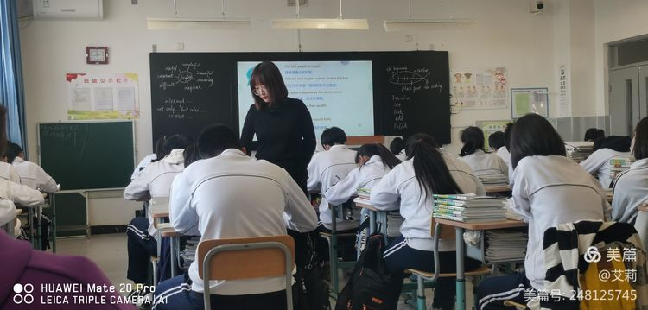
活动第二个环节为评课议课。由徐振鸿主任主持。徐主任对孙老师的课堂教学进行了细致的点评，并对我校下一阶段英语教学工作提出了指导性意见。评课期间， 徐主任强调了英语教师应具备教学的整体观，老师们应着重关注英语学科的核心素养，使学生的能力得到多维度的提升。随后，徐主任提出了教法、学法分享的重要性，她强调无论老师还是学生，都应该多交流、互通有无，达到共同提高、共同成长的目标。
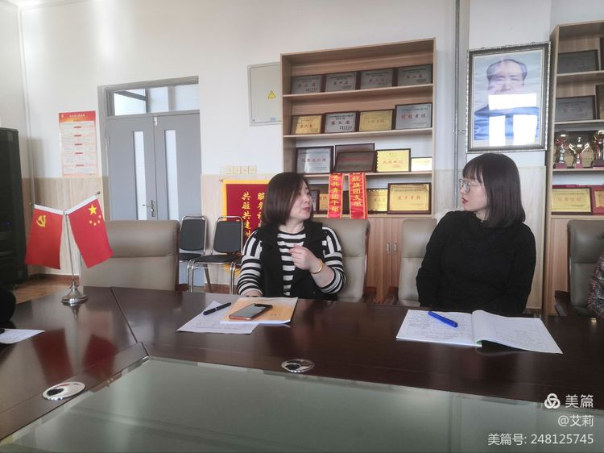
教研组内形成了浓厚的研讨合作氛围，我们就每个问题展开了热烈的讨论。大家都打开自己的心扉，发表自己对听课后的感受和看法。经验丰富的教师乐意把自己的教学专长奉献出来，供其他教师观摩和分享，同时也为新教师表达和检验自己的思想提供了发展的空间和机会。
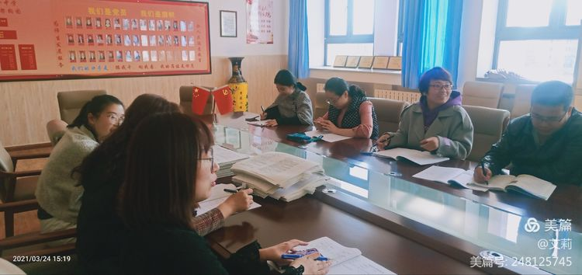
最后七八九各年级组教师分别统一教学进度，并就段考复习及试卷的批改工作进行了安排。
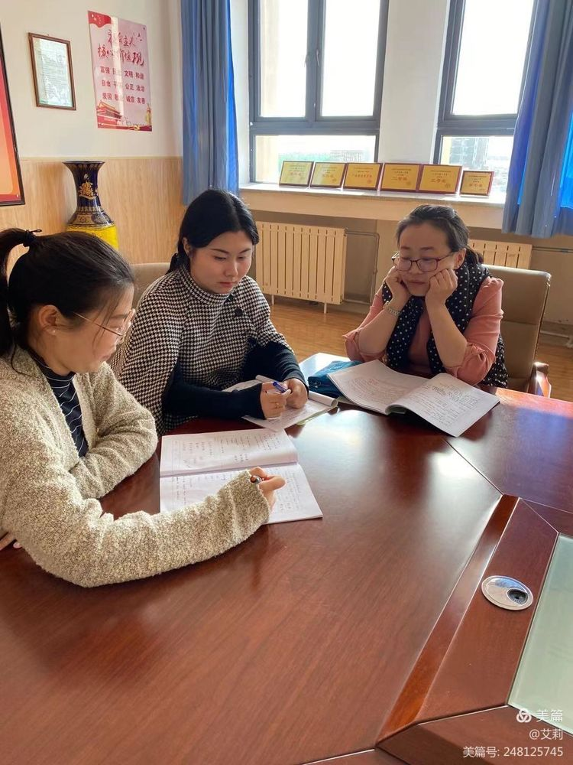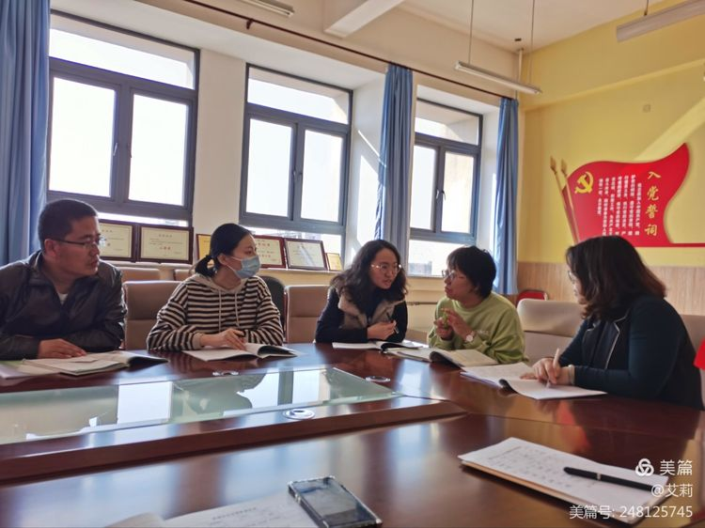

各个年级组明确了教学、教研工作的重点和方向 。组内教师资源共享，形成教学合力 。
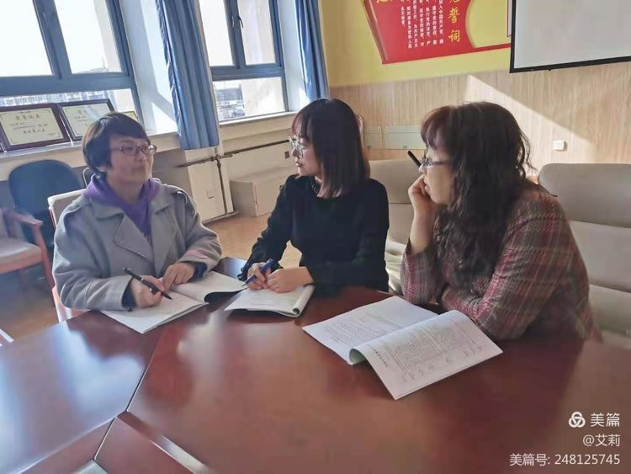
每一次的教研活动，对我们来说都是成长。俗话说：“滴水不成海， 独木难成林 ”相信通过全体英语老师的共同努力 ，充分发挥集体的力量 ，将推动我组英语教学工作向更好的方向越走越远 ！

